AUTOMATIZACIÓN Y DESPLIEGUE DE UNA APLICACIÓN WEB CON KUBERNETES, K3S Y ANSIBLE



PABLO PÉREZ HERRERO
2º CURSO ADMINSITRACIÓN DE SISTEMAS INFORMÁTICOS EN RED

INDICE

1. ABSTRACT 4
2. RESUMEN Y OBJETIVOS 4
3. ANTECEDENTES 5
4. ANÁLISIS Y ESPECIFICACIÓN DE REQUISITOS 6
5. PROPUESTA DE SOLUCIÓN 6
6. PLAN DE TRABAJO 6
7. DESARROLLO DE LA SOLUCIÓN 6
8. DESPLIEGUE E INSTALACIÓN 7
8.1 CREACIÓN DE MÁQUINA VIRTUAL MASTER EN VIRTUAL BOX Y WORKERS 7
8.2 CREACIÓN DE MÁQUINA VIRTUAL MASTER EN VIRTUAL BOX Y WORKERS 8
8.3 CONFIGURACIÓN INICIAL DE ANSIBLE PARA EL DESPLIEGUE 8
8.4 PLAYBOOKS DE ANSIBLE 11
9. DESPLIEGUE EN AWS 24
9.1 INTRODUCCIÓN 24
9.2 SUBIR ARCHIVOS LOCALES A GITHUB 25
9.3 PREPARAR MÁQUINA EC2 27
9.4 DECIDIR CÓMO VAMOS A DESPLEGAR LA APP 28
9.5 DESPLIEGUE DE LA APP CON DOCKER 29
10. EVOLUCIÓN Y TRABAJO FUTURO 29
11. BIBLIOGRAFÍA 29

ABSTRACT

This Project studies the design and implementation of automated deployment platforms using modern DevOps methods and container-oriented technologies. The solution is based on a lightweight Kubernetes distribution (k3s) deployed over a multi-node cluster and fully provisioned through Ansible, which enables scalation on the infrastructure. The application is based on Python, with Flask and SQLite containerized with Docker and orchestrated through Kubernetes objects as Deployments, Services, Secrets, and Ingress. The objective of this project is to provide a reliable, automated and maintainable environment that reflect real-world practices used on IT operations.

RESUMEN Y OBJETIVOS

El objetivo del proyecto es presentar una solución a la necesidad de alta disponibilidad de la mayoría de aplicaciones Web. Lo conseguiremos mediante una distribución ligera de Kubernetes (k3s) y Ansible, aunque esta parte es simplemente a nivel local, como demostración. El proyecto constará de dos partes bien definidas:
- Despliegue LOCAL de una app de 3 clúster balanceados, desplegándolos y configurándolos de forma automatizada para su escalabilidad. Comprobaremos y demostraremos como, con menos clusters, la disponibilidad es mucho mejor.

- Mismo despliegue pero en AWS, con prácticas DevOps como CI/CD, sustituyendo k3s por la misma aplicación de Amazon (EKS), igual con la base de datos que en este caso será Amazon RDS en vez de SQLite. Todo esto se implementaría a través de un pipeline CI/CD, con GitHub Actions o GitLab, que automatice todo el proceso, desde que se sube el código hasta que se despliegue una nueva versión de la aplicación.

ANTECEDENTES

Esta solución, aplicada en prácticamente cualquier despliegue de aplicación hoy en día (por supuesto, en el mundo profesional, son despliegues mucho más grandes y sofisticados), surge de la necesidad de despliegues automáticos y alta disponibilidad. Desplegar una aplicación manualmente, una vez por cada nodo de balanceo, es algo terriblemente ineficiente y que puede dar lugar a múltiples errores de todo tipo; cada paso manual es una oportunidad para crear incoherencias e inconsistencias entre las distintas fases del despliegue.

Cada una de las aplicaciones que se usan en el despliegue cubren una necesidad:
- Docker: Garantiza que tu aplicación web se despliegue siempre de la misma manera, dentro de un container, y siguiendo exactamente el mismo proceso, con la ventaja de que es una mini-virtualización securizada y aislada. Hace que funcione igual en cualquier sistema.

- Kubernetes: Permite que cada pod acceda a otro sin conocer su IP real, balancea los pods y realmente siempre estás accediendo al mismo servicio aunque sean diferentes pods. Además, incluye configuración SQL de forma nativa, lo cual facilita muchísimo el despliegue a nivel global, con el extra de tener Traefik (Ingress), que se puede usar para el reverse proxy, permitiendo acceder a la app desde fuera del cluster de forma segura. En nuestro caso, en el despliegue local, usaremos k3s, que es una versión ligera de Kubernetes.

- Ansible: Evita que tengamos que realizar configuraciones manuales en los servidores, asegura que todos los pods estén idénticamente configurados en el clúster y puede volver a levantar el mismo servicio de forma rápida y eficaz. Instala todas las dependencias, configura SSH para que el pod master hable con los workers, configura IPs, firewalls…

ANÁLISIS Y ESPECIFICACIÓN DE REQUISITOS

PROPUESTA DE SOLUCIÓN

PLAN DE TRABAJO

El plan de trabajo será el siguiente:
- Crear un repositorio GIT y su correspondiente GitHub, para llevar una cronología del proyecto y tener una copia online, desacoplada del local (por si acaso).

- Instalación y configuración de Máquinas virtuales. Creamos 3 máquinas virtuales, un master y dos workers, y le damos IP en la misma red local. Al master le damos salida a internet. Los workers realmente no necesitarían para el funcionamiento del servicio, pero sí para instalar los paquetes. Configuramos también el SSH y la clave desde el master a los workers.

- Creamos el Inventario Ansible, y aplicamos los roles a cada una de las máquinas.

- Instalamos k3s de forma automatizada.

- Desarrollamos la aplicación, el dockerfile y la imagen de la aplicación.

- Desplegamos en Kubernetes (k3s).

- Probamos su funcionamiento, su rendimiento y damos los ajustes finales.

DESARROLLO DE LA SOLUCIÓN

DESPLIEGUE E INSTALACIÓN

CREACIÓN DE MÁQUINA VIRTUAL MASTER EN VIRTUAL BOX Y WORKERS

Lo primero es crear la máquina virtual Master en VirtualBox, que será la referencia para los dos Workers. Elegiremos Ubuntu server como distro, ya que es ligera y fácil de instalar y usar. Es muy importante que la máquina tenga dos adaptadores de red, el primero “red NAT” para salida a internet y el segundo “Solo Anfitrión” con una red que hemos preconfigurado, siendo 192.168.56.0/24.

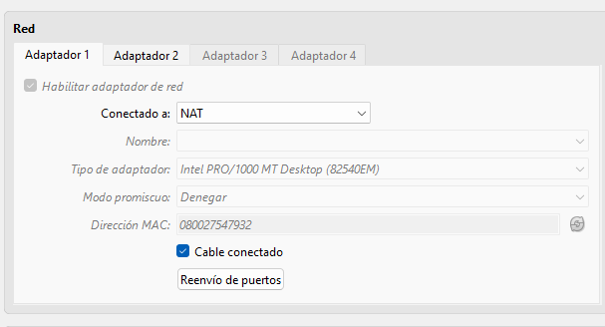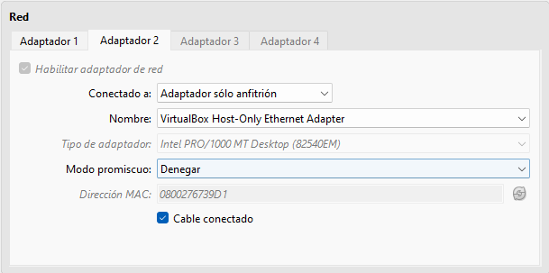

Procedemos con la instalación de Ubuntu Server, una vez hemos creado el usuario y lo hemos instalado, tenemos que cambiarle el hostname a k8s-master (a partir de ahora, cada vez que me refiera a k8s, es un slang para Kubernetes). Por último, modificamos el adaptador de red enp0s8, que es el de la red local, con el netplan, poniéndole su IP como 192.168.56.10.
Teniendo ya configurado el Master, lo más fácil es clonarlo para los dos workers, reiniciar sus MAC, cambiarles sus hostnames a k8s-worker1 y k8s-worker2, cambiarles sus IPs a la 11 y la 12, y añadir las tres máquinas virtuales a los hostnames, para que podamos verlas sin tener que poner sus IPs; y ya tendríamos nuestro entorno virtual de trabajo creado, en menos de 15 minutos.

CREACIÓN DE MÁQUINA VIRTUAL MASTER EN VIRTUAL BOX Y WORKERS

A partir de ahora, prácticamente todo se hace con el master. Tenemos que instalar Ansible en el master, con SSH pass para que las máquinas se puedan comunicar entre ellas de forma segura. Lo instalamos con los siguientes comandos:
Una vez tenemos Ansible, el siguiente paso es crear una clave SSH (para que cada vez que haya conexión, no esté preguntando por ella) y enlazar los dos worker con la clave del maestro. Generamos la clave con:
Copiamos la clave criptográfica a todas las máquinas con:
Comprobamos que podemos hacer SSH entre las máquinas sin contraseña, y ya podríamos pasar a la parte interesante, que es crear el inventario para que Ansible conecte las máquinas. Podría escribir a mano cada documento en Ubuntu Server, pero al no tener interfaz gráfica, es un poco tedioso.
Mi método es, crear los documentos en mi PC (Windows) con VScode, por ejemplo, crear toda la estructura de carpetas, subirlo a un repositorio en GitHub y desde la máquina virutal master hacer un “git clone” de todo el contenido, matando dos pájaros de un tiro: tengo un seguimiento del trabajo tanto en mi PC como en las máquinas virtuales, y me ahorro mucho tiempo a la hora de escribir código.

CONFIGURACIÓN INICIAL DE ANSIBLE PARA EL DESPLIEGUE

Ahora tenemos que configurar Ansible para que reconozca a cada una de las máquinas y le pueda hacer su despliegue correspondiente. Empezaremos por ansible.cfg, donde configuraremos el archivo de inventario, el intérprete de Python, desactivaremos la comprobación de clave SSH, para que no esté preguntando continuamente, y quitamos la opción de crear archivos retry, para que no los genere automáticamente Ansible.
Hay que reseñar, que en este punto del proyecto decidí añadir dos máquinas mas, una para la base de datos y otra para hacer backups. También, cambié las IP, para que crearan menos conflicto. Ahora las IP van desde la 192.168.56.101 hasta la 192.168.56.105.

El archivo ansible.cfg quedaría así:
[defaults]
inventory = inventory/hosts.ini
host_key_checking = False
retry_files_enabled = False
interpreter_python = auto_silent

Además, necesitamos un archivo pequeño, requirementes.yml, para decirle a Ansible que dependencias vamos a necesitar
collections:
- name: kubernetes.core
- name: community.mysql

Se instalan con el siguiente comando
En este caso, parece que ya estaban instaladas con esta versión de ansible. Ahora, vamos con el archivo hosts.ini, que es el que le dice a Ansible cual es la IP de cada máquina y cuál es su función.
[master]
app-master ansible_host=192.168.56.101

[workers]
app-worker1 ansible_host=192.168.56.102
app-worker2 ansible_host=192.168.56.103

[db]
app-db ansible_host=192.168.56.104

[backup]
app-backup ansible_host=192.168.56.105

[all:vars]
ansible_user=blillo
ansible_python_interpreter=/usr/bin/python3

También dice cuál es el usuario con el que hacer SSH y cuál será el intérprete de Python para ciertas acciones que realiza Ansible. Por último, vamos a crear el archivo de las variables de entorno para Ansible. Aquí se definen muchas cosas, para que en los playbooks no haya que andar repitiendo continuamente. Una cosa importante, es que si esto se sube a github, hay que crear un .gitignore y meter este archivo ahí, ya que contiene claves secretas que no deben ser publicadas. En este caso, como es un laboratorio local, nos da un poco igual.

El archivo vars.yml quedaría así:
lan_cidr: "192.168.56.0/24"

master_ip: "192.168.56.101"
worker_ips:
- "192.168.56.102"
- "192.168.56.103"
db_ip: "192.168.56.104"
backup_ip: "192.168.56.105"

kubeconfig_path: "/etc/rancher/k3s/k3s.yaml"

# App
inc_namespace: "incidencias"
inc_app_name: "incidencias-app"
inc_replicas: "3"
inc_image: "blillo90/incidencias:latest"
inc_host: "incidencias.local"

# MariaDB (app-db)
inc_db_name: "incidencias"
inc_db_user: "inc_user"
inc_db_pass: "root"
inc_db_host: "192.168.56.104"
inc_db_port: "3306"

# Backups (app-backup)
backup_db_user: "backup_user"
backup_db_pass: "root"
backup_dir: "/opt/backups/mariadb"
backup_retention_days: "7"
backup_time: "02:00"

Se puede ver bastante claramente lo que se está definiendo. Algo interesante, es que he tenido que crearme una cuenta en DockerHub, para Dockerizar la imagen de mi App, ya que está hecha con Python y es necesario paquetizarla. Desde ahí, la traemos hasta nuestra máquina e indicamos en estas variables la ruta de la imagen de nuestra app.

PLAYBOOKS DE ANSIBLE

Vamos con los playbooks. El primero, aunque ya lo hemos hecho, se asegurará de que los hostnames de las máquinas están bien, y que el archivo /etc/hosts está bien configurado. Este será 05-hosts-lab.yml.
IMPORTANTE: para que funcione, necesitamos que no haga falta meter la contraseña de nuestro usuario cada vez que queramos hacer sudo. El método rápido es cambiar el archivo de sudores, con los siguientes comandos:
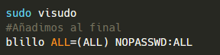
Al lanzar el playbook, nos saldrá una confirmación de que todo está OK.
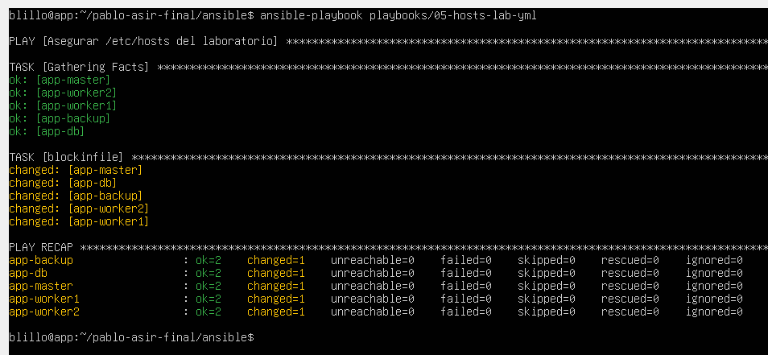

El siguiente playbook es el hardening de las máquinas. Hay bastantes cosas que hacer, entre ellas, instalar Fail2Ban, permitir SSH (puerto 22), eso en general. En particular, en el master, permitir 80 y 443 para el servidor web, 6443 para la base de datos, 8472 UDP y 10250 para kubernetes y Ansible entre nodos. En los workers el de la base de datos no hace falta, y en la base de datos, el 3306 que es el que usa mysql.
Empezamos por el playbook general, que será 10-hardening.yml
- name: Hardening base (UFW + Fail2Ban)
hosts: all
become: true
vars_files:
- ../group_vars/all/vars.yml
tasks:
- apt: { update_cache: true }

- apt:
name: [ufw, fail2ban]
state: present

- ufw: { direction: incoming, policy: deny }
- ufw: { direction: outgoing, policy: allow }

- ufw:
rule: allow
port: "22"
proto: tcp
src: "{{ lan_cidr }}"

- ufw: { state: enabled }

- service:
name: fail2ban
state: started
enabled: true

Tras obtener el mensaje de confirmación, vamos con el específico de configuración de UFW para el master, 11-ufw-master.yml
- name: UFW master (k3s server + ingress)
hosts: master
become: true
vars_files:
- ../group_vars/all/vars.yml
tasks:
- ufw: { rule: allow, port: "80", proto: tcp, src: "{{ lan_cidr }}" }
- ufw: { rule: allow, port: "443", proto: tcp, src: "{{ lan_cidr }}" }
- ufw: { rule: allow, port: "6443", proto: tcp, src: "{{ lan_cidr }}" }
- ufw: { rule: allow, port: "8472", proto: udp, src: "{{ lan_cidr }}" }
- ufw: { rule: allow, port: "10250", proto: tcp, src: "{{ lan_cidr }}" }

Si comprobamos el status de UFW, vemos que está todo correcto.
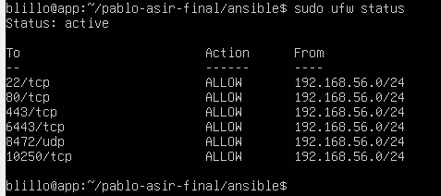

Ahora, el de los workers, 12-ufw-workers.yml
- name: UFW workers (k3s agents)
hosts: workers
become: true
vars_files:
- ../group_vars/all/vars.yml
tasks:
- ufw: { rule: allow, port: "80", proto: tcp, src: "{{ lan_cidr }}" }
- ufw: { rule: allow, port: "443", proto: tcp, src: "{{ lan_cidr }}" }
- ufw: { rule: allow, port: "8472", proto: udp, src: "{{ lan_cidr }}" }
- ufw: { rule: allow, port: "10250", proto: tcp, src: "{{ lan_cidr }}" }

Y por ultimo, el hardening de la base de datos, 13-ufw-db.yml
- name: UFW DB (MariaDB externo)
hosts: db
become: true
vars_files:
- ../group_vars/all/vars.yml
tasks:
- ufw: { rule: allow, port: "3306", proto: tcp, src: "{{ master_ip }}" }

- ufw:
rule: allow
port: "3306"
proto: tcp
src: "{{ item }}"
loop: "{{ worker_ips }}"

- ufw: { rule: allow, port: "3306", proto: tcp, src: "{{ backup_ip }}" }
Ahora, pasaremos a algo un poco más complicado, que es instalar MariaDB y las dependencias de mysql de Python, configurar el server para que escuche en 0.0.0.0 (que es como una wild card), crear la base de datos, crear el usuario y darle todos los permisos y añadir el usuario de backup para que también tenga acceso.
El playbook, 20-mariadb-incidencias.yml (incidencias porque la app es de gestión de incidencias, igual que la que tenemos en mi trabajo) sería el siguiente
- name: MariaDB (incidencias) en app-db
hosts: db
become: true
vars_files:
- ../group_vars/all/vars.yml
tasks:
- apt:
name: [mariadb-server, python3-pymysql]
update_cache: true
state: present

- service: { name: mariadb, state: started, enabled: true }

- lineinfile:
path: /etc/mysql/mariadb.conf.d/50-server.cnf
regexp: '^bind-address'
line: 'bind-address = 0.0.0.0'

- service: { name: mariadb, state: restarted }

- community.mysql.mysql_db:
name: "{{ inc_db_name }}"
state: present
login_unix_socket: /var/run/mysqld/mysqld.sock

- community.mysql.mysql_user:
name: "{{ inc_db_user }}"
password: "{{ inc_db_pass }}"
priv: "{{ inc_db_name }}.*:ALL"
host: "%"
state: present
login_unix_socket: /var/run/mysqld/mysqld.sock

- community.mysql.mysql_user:
name: "{{ backup_db_user }}"
password: "{{ backup_db_pass }}"
priv: "{{ inc_db_name }}.*:SELECT,SHOW VIEW,TRIGGER,LOCK TABLES"
host: "%"
state: present
login_unix_socket: /var/run/mysqld/mysqld.sock

Nos Podemos fijar que está tirando de las variables de entorno que hemos creado anteriormente, lo cual hace todo más dinámico y escalable. Podemos comprobar inmediatamente que se ha instalado correctamente MariaDB
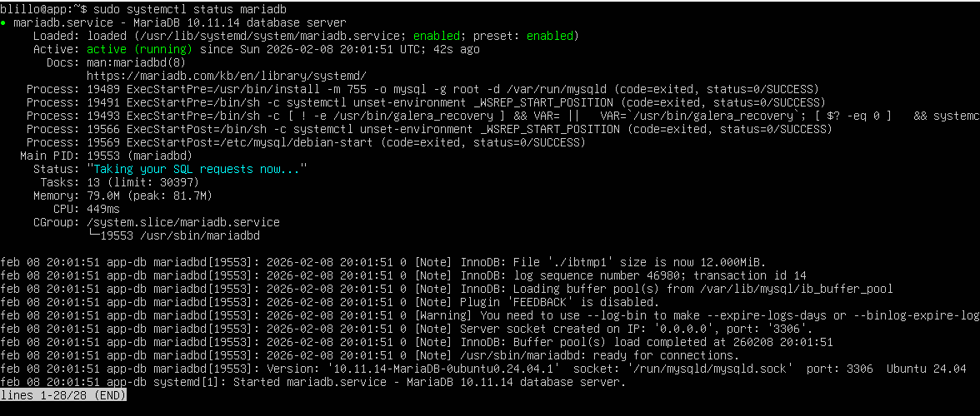
Y también podemos comprobar que se ha creado la base de datos correctamente
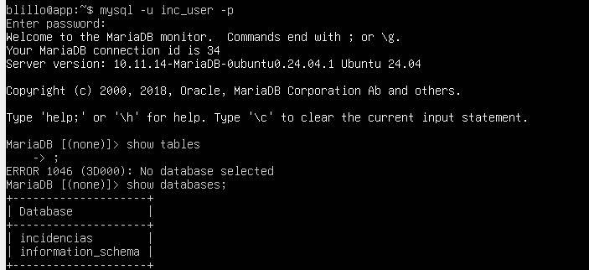

En el siguiente paso, vamos a instalar k3s, que es una versión ligera de kubernetes, tanto en el master como en los workers, y los vamos a enlazar para que empiecen a trabajar y balanceen la carga cuando haga falta. El primer playbook sería 30-k3s-server.yml
- name: K3s server en app-master
hosts: master
become: true
vars_files:
- ../group_vars/all/vars.yml
tasks:
- apt: { name: curl, update_cache: true, state: present }

- shell: |
curl -sfL https://get.k3s.io | INSTALL_K3S_EXEC="server --tls-san {{ master_ip }}" sh -
args:
creates: /usr/local/bin/k3s

- slurp:
src: /var/lib/rancher/k3s/server/node-token
register: token_b64

- set_fact:
k3s_token: "{{ token_b64.content | b64decode | trim }}"

Y el siguiente sería 31-k3s-agents.yml
- name: K3s agents en workers
hosts: workers
become: true
vars_files:
- ../group_vars/all/vars.yml

pre_tasks:
- name: Leer token k3s desde el master
slurp:
src: /var/lib/rancher/k3s/server/node-token
delegate_to: app-master
run_once: true
register: token_b64

- name: Guardar token como variable
set_fact:
k3s_token: "{{ token_b64.content | b64decode | trim }}"

tasks:
- name: Instalar curl
apt:
name: curl
update_cache: true
state: present

- name: Instalar K3s agent
shell: |
curl -sfL https://get.k3s.io | K3S_URL="https://{{ master_ip }}:6443" K3S_TOKEN="{{ k3s_token }}" sh -
args:
creates: /usr/local/bin/k3s-agent

Tal como se puede ver, es sencillo, tiene algunas configuraciones específicas como el slurp o los args que son propias de kubernetes (rutas para que kubernetes pueda comprobar configuraciones) y además, crea un token de seguridad y se lo pasa a los workers-agents. Además, instala curl en caso que no esté instalado.
Una vez que hemos recibido el OK, podemos comprobar que los workers se han unido correctamente y están funcionando con el siguiente comando
El siguiente paso, que es el más largo, complicado y delicado, va a hacer lo siguiente: define que queremos 3 réplicas para el balanceo, crea un Namespace con el nombre de nuestra imagen en Dockerhub, configura kubernetes y define todo lo necesario para poder hacer peticiones a la base de datos, realiza el deployment con la imagen de Dockerhub de nuestra app, en master, en el puerto 5000, vincula esa imagen al puerto 80, que es el que está abierto, y configura Ingress para el master, que será nuestro reverse proxy. También instala la dependencia de Kubernetes en Python. Además, al final, comprueba que hay kubeconfig y que el deployment se ha completado de forma exitosa.
El playbook, 40-incidencias-k3s.yml sería el siguiente:

- name: Incidencias (Flask) en Kubernetes con replicas + Ingress
hosts: master
become: true

vars_files:
- ../group_vars/all/vars.yml

pre_tasks:
- name: Convertir replicas a int real
set_fact:
inc_replicas_int: "{{ inc_replicas | int }}"

- name: Instalar dependencias Python para kubernetes.core.k8s (APT)
apt:
name:
- python3-kubernetes
- python3-yaml
update_cache: true
state: present

- name: Verificar que existe el kubeconfig de k3s
stat:
path: "{{ kubeconfig_path }}"
register: kubeconfig_stat

- name: Fallar si no existe kubeconfig
fail:
msg: "No existe kubeconfig en {{ kubeconfig_path }}. ¿Has instalado k3s server y estás usando la ruta correcta?"
when: not kubeconfig_stat.stat.exists

# Normalizamos imagen para evitar problemas de resolución (k3s/containerd)

- name: Normalizar nombre de imagen (forzar docker.io)
set_fact:
inc_image_norm: >-
{{
(inc_image.startswith('docker.io/') | ternary(inc_image, 'docker.io/' ~ inc_image))
}}

- name: Construir manifiesto Deployment Incidencias (YAML -> dict) con replicas INT real
set_fact:
inc_deployment_manifest: "{{ inc_deployment_manifest_yaml | from_yaml }}"
vars:
inc_deployment_manifest_yaml: |
apiVersion: apps/v1
kind: Deployment
metadata:
name: {{ inc_app_name }}
namespace: {{ inc_namespace }}
spec:
replicas: {{ inc_replicas_int }}
selector:
matchLabels:
app: {{ inc_app_name }}
template:
metadata:
labels:
app: {{ inc_app_name }}
spec:
containers:
- name: {{ inc_app_name }}
image: {{ inc_image_norm }}
imagePullPolicy: Always
ports:
- containerPort: 5000
envFrom:
- secretRef:
name: inc-db-secret
readinessProbe:
httpGet:
path: /health
port: 5000
initialDelaySeconds: 5
periodSeconds: 10
livenessProbe:
httpGet:
path: /health
port: 5000
initialDelaySeconds: 10
periodSeconds: 15

tasks:
- name: Crear namespace
kubernetes.core.k8s:
kubeconfig: "{{ kubeconfig_path }}"
state: present
wait: true
definition:
apiVersion: v1
kind: Namespace
metadata:
name: "{{ inc_namespace }}"

- name: Crear/actualizar Secret DB
kubernetes.core.k8s:
kubeconfig: "{{ kubeconfig_path }}"
state: present
wait: true
definition:
apiVersion: v1
kind: Secret
metadata:
name: inc-db-secret
namespace: "{{ inc_namespace }}"
type: Opaque
stringData:
DB_HOST: "{{ inc_db_host }}"
DB_PORT: "{{ inc_db_port }}"
DB_NAME: "{{ inc_db_name }}"
DB_USER: "{{ inc_db_user }}"
DB_PASSWORD: "{{ inc_db_pass }}"

- name: Aplicar Deployment
kubernetes.core.k8s:
kubeconfig: "{{ kubeconfig_path }}"
state: present
wait: true
definition: "{{ inc_deployment_manifest }}"

- name: Crear/actualizar Service
kubernetes.core.k8s:
kubeconfig: "{{ kubeconfig_path }}"
state: present
wait: true
definition:
apiVersion: v1
kind: Service
metadata:
name: "{{ inc_app_name }}"
namespace: "{{ inc_namespace }}"
spec:
selector:
app: "{{ inc_app_name }}"
ports:
- name: http
port: 80
targetPort: 5000

- name: Crear/actualizar Ingress
kubernetes.core.k8s:
kubeconfig: "{{ kubeconfig_path }}"
state: present
wait: true
definition:
apiVersion: networking.k8s.io/v1
kind: Ingress
metadata:
name: "{{ inc_app_name }}-ingress"
namespace: "{{ inc_namespace }}"
spec:
rules:
- host: "{{ inc_host }}"
http:
paths:
- path: /
pathType: Prefix
backend:
service:
name: "{{ inc_app_name }}"
port:
number: 80

- name: Reiniciar rollout para forzar pull de la imagen (si ya existía el deployment)
shell: kubectl -n {{ inc_namespace }} rollout restart deploy/{{ inc_app_name }}
changed_when: false

- name: Esperar a que el deployment esté disponible
shell: kubectl -n {{ inc_namespace }} rollout status deploy/{{ inc_app_name }} --timeout=300s
changed_when: false

- name: Mostrar estado (pods/svc/ingress)
shell: |
kubectl -n {{ inc_namespace }} get pods -o wide
kubectl -n {{ inc_namespace }} get svc
kubectl -n {{ inc_namespace }} get ingress
changed_when: false

Por último, tenemos el playbook de la tarea con cron para hacer copias de seguridad de la base de datos. Este playbook va a definir varias cosas:
- Path del script y del log que se guardará posteriormente
- Instala dependencias por si no existen
- Crea un directorio de backups y le da permisos
- Crea archivos de credenciales secreto para poder acceder a la base de datos
- Crea el script de backup, que básicamente define variables básicas que ya están en vars.yml definidas (para poder escalar con más bases de datos en un futuro) como nombre de la base de datos y directorio de backup, días de retención del backup y el path del log, hace la copia de seguridad, la comprime, y guarda toda la información en un log
- Crea una tarea con cron con todos estos parámetros
- Comprueba que no ha habido errores
El playbook 50-backups-mariadb.yml sería:
- name: Configurar backups MariaDB comprimidos + cron en app-backup
hosts: backup
become: true

vars_files:
- ../group_vars/all/vars.yml

vars:
backup_script_path: /usr/local/bin/backup_mariadb.sh
backup_log_path: /var/log/mariadb_backup.log

tasks:
- name: Instalar herramientas necesarias (cliente MariaDB + gzip)
apt:
name:
- mariadb-client
- gzip
state: present
update_cache: true

- name: Crear directorio de backups
file:
path: "{{ backup_dir }}"
state: directory
owner: root
group: root
mode: "0755"

# Evita poner -pPASS en el comando (sale en ps/top). mysqldump leerá credenciales de aquí.
- name: Crear /root/.my.cnf con credenciales de backup (0600)
copy:
dest: /root/.my.cnf
owner: root
group: root
mode: "0600"
content: |
[client]
user={{ backup_db_user }}
password={{ backup_db_pass }}
host={{ db_ip }}

- name: Crear script de backup (dump + gzip + retención)
copy:
dest: "{{ backup_script_path }}"
owner: root
group: root
mode: "0755"
content: |
#!/usr/bin/env bash
set -euo pipefail

DB_NAME="{{ inc_db_name }}"
BACKUP_DIR="{{ backup_dir }}"
RETENTION_DAYS="{{ backup_retention_days }}"
LOG="{{ backup_log_path }}"

ts="$(date +'%Y-%m-%d_%H-%M-%S')"
out="${BACKUP_DIR}/${DB_NAME}_${ts}.sql.gz"
tmp="${BACKUP_DIR}/.${DB_NAME}_${ts}.sql.gz.tmp"

mkdir -p "${BACKUP_DIR}"

echo "[$(date +'%F %T')] START backup ${DB_NAME}" >> "${LOG}"

# mysqldump usa /root/.my.cnf (host/user/password)
mysqldump --single-transaction --routines --triggers "${DB_NAME}" \
| gzip -c > "${tmp}"

mv "${tmp}" "${out}"

# Retención
find "${BACKUP_DIR}" -type f -name "*.sql.gz" -mtime +"${RETENTION_DAYS}" -print -delete >> "${LOG}" 2>&1 || true

echo "[$(date +'%F %T')] OK -> ${out}" >> "${LOG}"

- name: Programar cron diario a la hora configurada (backup_time HH:MM)
cron:
name: "Backup MariaDB comprimido ({{ inc_db_name }})"
user: root
minute: "{{ (backup_time.split(':')[1]) | int }}"
hour: "{{ (backup_time.split(':')[0]) | int }}"
job: "{{ backup_script_path }} >> {{ backup_log_path }} 2>&1"

- name: Probar que el script existe y es ejecutable
stat:
path: "{{ backup_script_path }}"
register: backup_script_stat

- name: Fallar si el script no está bien creado
fail:
msg: "No se ha creado correctamente {{ backup_script_path }}"
when: not backup_script_stat.stat.exists or not backup_script_stat.stat.executable

Para comprobar que se ha realizado todo correctamente, podemos ir a nuestra máquina app-backup y forzar el script a mano con este comando
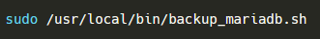
Y comprobamos que el backup y la tarea cron se ha creado con:
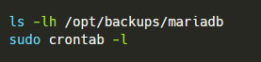

DESPLIEGUE EN AWS

INTRODUCCIÓN

Nuestro último paso será desplegar la misma aplicación en AWS. Necesitamos crear una máquina EC2 (Elastic Compute Cloud) en su capa gratuita con 20GB de almacenamiento. Para poder acceder por SSH desde nuestro equipo, habilitaremos el puerto 22 para la wildcard 0.0.0.0 y además, los puertos 80 y 443 para HTTP y HTTPS ya que tendremos un servidor web.
Habilitar una wildcard sin más es un fallo de seguridad terrible, no obstante, AWS lo cubre con un par de claves que te permite descargar y alojar en local. Con este par de claves, podemos entrar de forma segura y somos los únicos que podemos hacerlo mediante este comando:
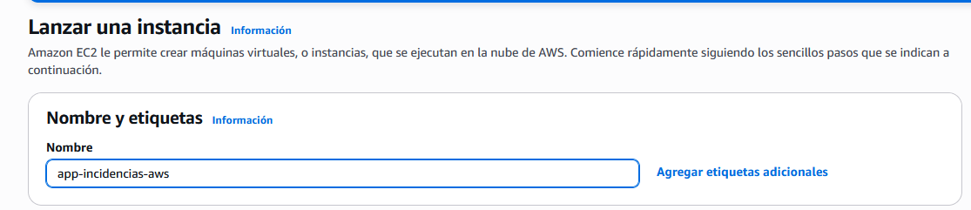
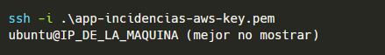
Una vez estemos dentro, hacemos update y upgrade e instalamos las dependencias básicas.
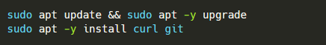
A partir de aquí, vamos a ser realistas. Un buen despliegue en AWS con metodología DevOps real requiere de los siguientes servicios que ofrece AWS:
- EKS para el clúster Kubernetes
- RDS para la base de datos en vez de SQLite o MariaDB
- ECR para la imagen Docker
- ALB para exponer el clúster con Load Balancer por HTTP/HTTPS
- Secrets Manager para credenciales
- CloudWatch para logs y métricas
- Alguna máquina extra para backups, por ejemplo
Todo esto nos lo ofrece AWS de una forma bastante sencilla e intuitiva, sin embargo, no es gratuito, y de hecho, es bastante costoso. No vamos a poder demostrar nuestros conocimientos mediante estas herramientas, y vamos a tener que hacer el despliegue bastante parecido al que hemos hecho, sin embargo, vamos a crear un Pipeline mediante GitHub Actions que sí se asemeja a un despliegue DevOps real.

SUBIR ARCHIVOS LOCALES A GITHUB

El primer paso es subir nuestros archivos locales a un repositorio en GitHub. Como hemos visto anteriormente, la estructura de nuestro proyecto es la siguiente (podemos obviar la parte de app-nodejs, ya que nos planteamos migrar de Python a NodeJS la aplicación, pero no va a ser práctico):
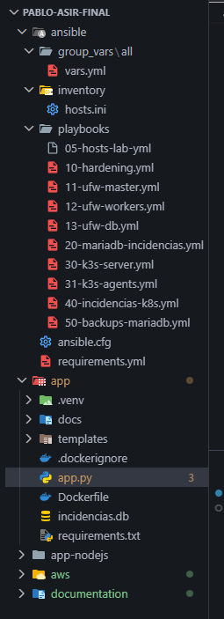
Hay varias cosas que no vamos a subir al repositorio, entre ellas, el .venv, ya que es el entorno virtual local, incidencias.db, el mismo archivo vars.yml…todos estos archivos funcionan en local o son seguros en este entorno, pero nunca en una máquina AWS expuesta al público. Además, vamos a crear un .gitignore para evitar que ficheros sensibles se suban al repositorio.
El .gitignore sería el siguiente:
# Python
__pycache__/
*.pyc
*.pyo
.venv/
venv/

# Bases de datos locales
*.db
*.sqlite3

# Logs
*.log

# VS Code
.vscode/

# Terraform
.terraform/
*.tfstate
*.tfstate.*
*.tfvars
*.tfvars.json

# Secretos Ansible
ansible/group_vars/all/vars.yml

# Sistema
.DS_Store
Thumbs.db
Con esto nos garantizamos que no se suba nada a GitHub que nos pueda comprometer. Además, vamos a crear un README.md para cualquiera que vea nuestro proyecto y quiera saber qué contiene cada directorio.
# Proyecto ASIR - Automatización y despliegue de una aplicación web

Proyecto de despliegue automatizado de una aplicación web con Docker, Ansible, Kubernetes/k3s y evolución a AWS con CI/CD.

## Estructura
- `app/`: aplicación Flask
- `ansible/`: automatización del entorno local
- `aws/`: infraestructura cloud
- `documentation/`: memoria y documentación

## Estado actual
Entorno local funcional y preparación de migración a AWS.

Por supuesto, también debemos evitar subir la key de AWS. Finalmente, el repositorio quedaría así, una vez que pusheemos:
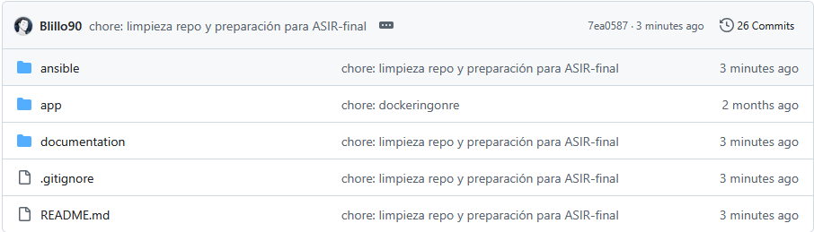

PREPARAR MÁQUINA EC2

El primer paso sería instalar Docker. Para asegurarnos que lo instalamos desde el repositorio oficial de Docker, creamos un par de claves GPG
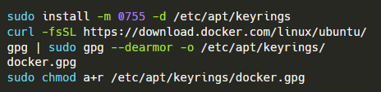
Y descargamos el repositorio oficial
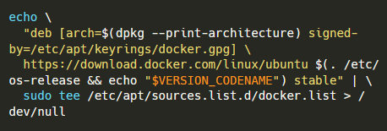
Ahora ya podríamos instalarlo de forma segura
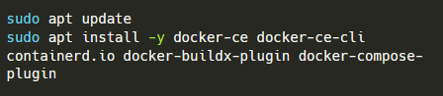
Además, vamos a permitir ejecutar Docker sin sudo con el siguiente comando:
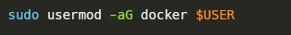

Y ya tendríamos instalado Docker. Vamos a clonar el repositorio de GitHub en nuestra máquina AWS.
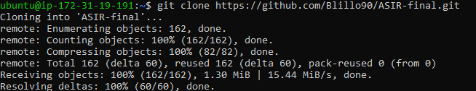
Y podemos ver cómo se ha clonado correctamente nuestro repositorio:
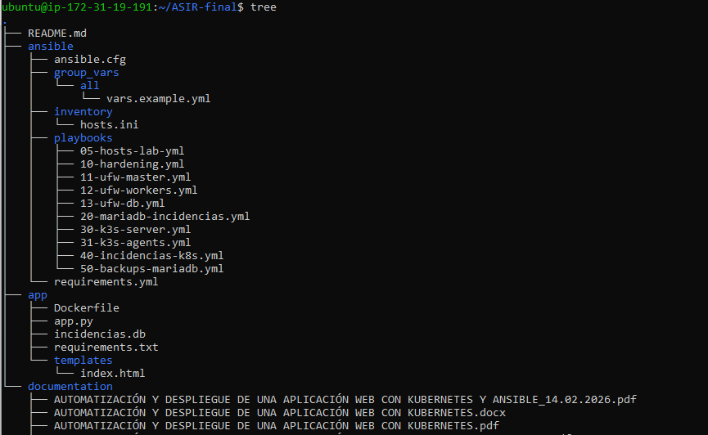

DECIDIR CÓMO VAMOS A DESPLEGAR LA APP

De nuevo, se nos plantea otro problema. Podríamos optar por Kubernetes + Docker para desplegarla, no obstante, tampoco tiene tanta lógica, ya que sólo nos podemos permitir una máquina EC2 y no podríamos balancear las peticiones con una sola máquina, necesitaríamos al menos dos. Además, la forma lógica no sería instalar Kubernetes en la máquina (en local) si no usar el servicio predeterminado que ofrece AWS para ello, que es EKS.
Por lo tanto, vamos a optar por hacer un simple despliegue con Docker Compose, que nos permitirá conocer cómo funciona un Pipeline a través de GitHub Actions.

DESPLIEGUE DE LA APP CON DOCKER

El despliegue con Docker es bastante sencillo y no nos debería dar demasiados problemas. El dockerfile está dentro de la ruta /app. El comando para desplegarlo es:
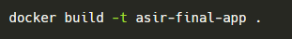
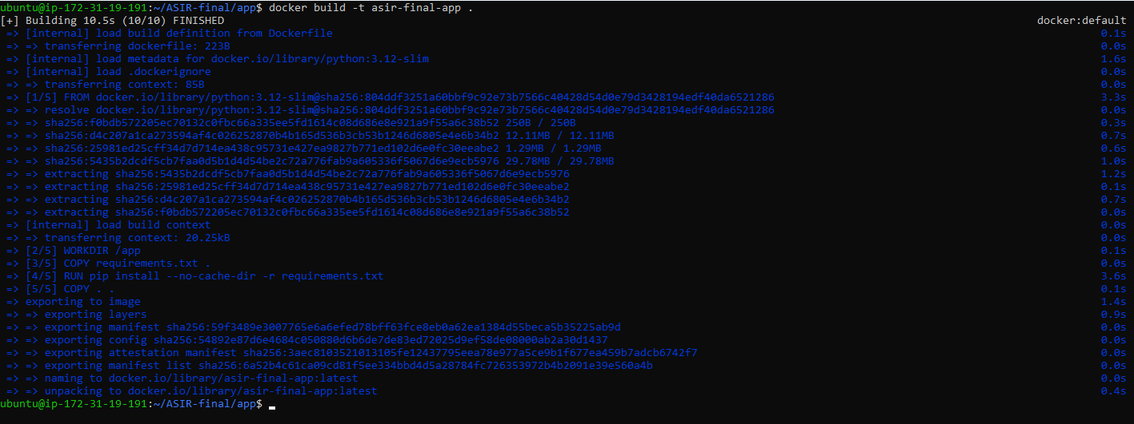
Podemos comprobar que el contenedor está corriendo correctamente con

EVOLUCIÓN Y TRABAJO FUTURO

BIBLIOGRAFÍA

Hago hincapié en los hostnames, porque son cruciales a la hora de desplegar Kubernetes y Ansible. Si no están bien puestos, no va a funcionar nada y los pods no se van a ver entre ellos.
Ed25519 es un algoritmo de encriptación basado en curvas elípticas

